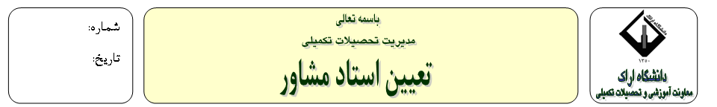

الرئیس المحترم القسم

سلام علیکم

بناء علی موافقه مورخه من اللجنه التعلم القسم علی تعیین هذا استاذ مشرفا علی السید /السیده طالب /طالبه مرحله الماجستر فی التخصص یتم تقدیم الاشخاص التالیه اسماوهم کاسستاذ استشاری(مشاور) حسب الاولویه :
1-
2-

طریقه التشاور و مشارکه الاشخاص المشاورین هیکما یلی.

الاسم و التوقیع الاستاذ المشرف

المعاون المحترم التعلیم الکلیه
سلام علیکم
بدينوسيله به نبلغ ان الموضوع طلب فوق الذكر در الاجتماع مورخه فی اللجنه القسم تم موافقت مع الانتخاب السید/السیده بالعنوان استاذ المشاور.
الرئیس المحترم التعلیم التوقیع

الرئیس المحترم الدراسات العلیا الجامعه
و بکل احترام تمت الموافقه علی قبول السیده/السیده، استاذا استشاریا فی الاجتماع اللجنه التعلیم الدراسات العلیا فی الکلیه مورخه
المعاون التعلیم الکلیه التوقیع

رونوشت:
-الموظف العزیز السید/السیده ( استاذ مشاور)

